

Dokumentacja projektu
Przedmiot: Wzorce projektowe i architektura aplikacji
Tytuł projektu:
Kompletowanie zamówienia sklepu meblowego
Prowadzący: Wykonawca/y:
Dr Marek Jaszuk Michał Wereski
Semestr, symbol kierunku i grupa:
1UIZ-3/2021/IPO SP03

Rzeszów, 2022
- Opis koncepcji programu – jakiego zagadnienia dotyczy program, jaka jest jego funkcjonalność?
Koncepcja programu dotyczy ogólnego zagadnienia kompletowania zamówień w tym wypadku jest to generowanie prostego zamówienia mebli z różnych firm z możliwością wyboru wariantu z gwarancją oraz podsumowanie zamówienia w postaci paragonu i zapisanie go lokalnie w pliku .json. Możemy później odczytać wszystkie zapisane paragony.
- Opis ogólny wykorzystanych wzorców projektowych z uwzględnieniem diagramu klas i/lub obiektów.
W projekcie zostały wykorzystane wzorce:
Singleton jest kreacyjnym wzorcem projektowym, który pozwala zapewnić istnienie wyłącznie jednej instancji danej klasy. Ponadto daje globalny punkt dostępowy do tejże instancji.
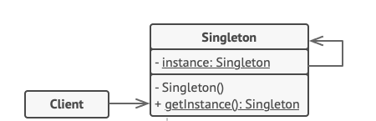
Budowniczy jest kreacyjnym wzorcem projektowym, który daje możliwość tworzenia złożonych obiektów etapami, krok po kroku. Wzorzec ten pozwala produkować różne typy oraz reprezentacje obiektu używając tego samego kodu konstrukcyjnego.
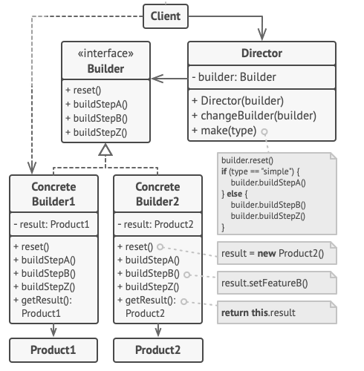
Fabryka abstrakcyjna jest kreacyjnym wzorcem projektowym, który pozwala tworzyć rodziny spokrewnionych ze sobą obiektów bez określania ich konkretnych klas.
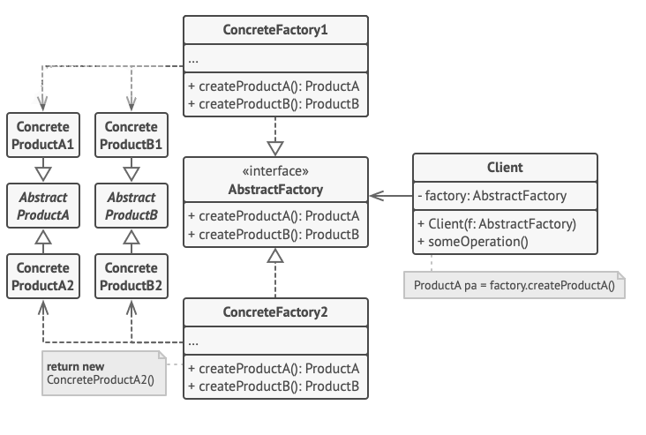
Fasada jest strukturalnym wzorcem projektowym, który wyposaża bibliotekę, framework lub inny złożony zestaw klas w uproszczony interfejs.
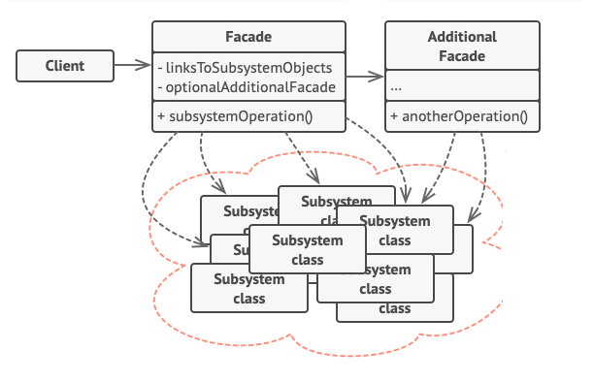
Dekorator to strukturalny wzorzec projektowy pozwalający dodawać nowe obowiązki obiektom poprzez umieszczanie tych obiektów w specjalnych obiektach opakowujących, które zawierają odpowiednie zachowania.
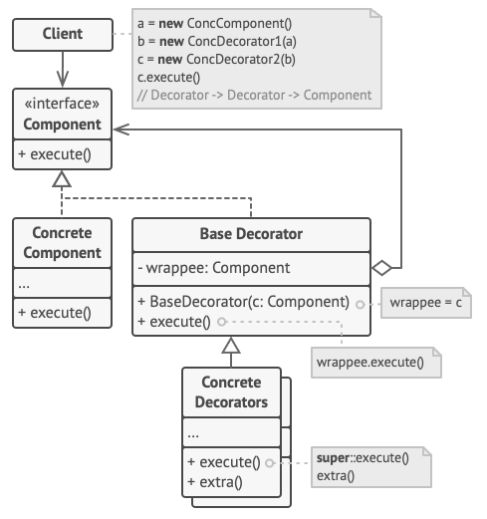
- Opis implementacji programu ze szczególnym uwzględnieniem wykorzystanych wzorców projektowych. Zilustrować wykorzystane wzorce przy pomocy diagramu klas i/lub diagramu obiektów.
Wzorce projektowe zostały zaimplementowane w języku C# w postaci aplikacji konsolowej. Główna klasa Program służy jako kod kliencki. Z jego poziomu wybierając odpowiednie opcję z listy możemy wyświetlić wszystkie wcześniej zapisane do pliku elementy. Głównym wzorcem jest Fabryka abstrakcyjna odpowiada ona za konstrukcje konkretnych fabryk z których powstają kolejne produkty. W programie zostały stworzone dwie konkretne fabryki, z których każda umożliwia wytworzenie trzech produktów. Proces tworzenia konkretnych produktów oraz ich dokumentacji został poprowadzony przez wzorzec Budowniczy wraz z Kierownikiem. Do wzorca Budowniczy jest dodany wzorzec Dekorator, którego zadaniem jest zmienić elementy budowanych mebli poprzez dodanie do nich gwarancji co zmienia całkowitą sumę za produkt. Zmiana następuje również w dokumentach dodając do niej odpowiednie elementy. Aby uprościć kod do Fabryki abstrakcyjnej został dodany wzorzec Fasada, który zbiera w sobie budowniczych i kierowników i wykorzystuje ich do produkcji odpowiednich produktów poprzez fabrykę.
Diagramy klas programy:
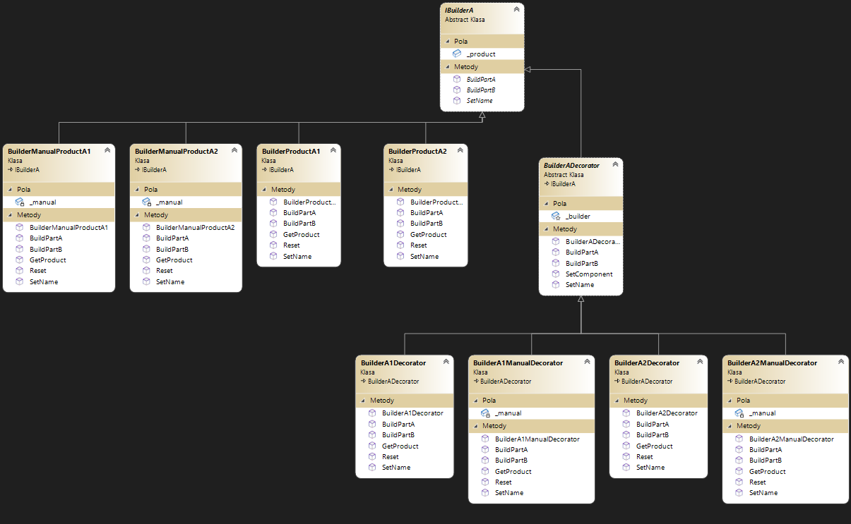
Diagram klas Budowniczego i Dekoratora dla produków A
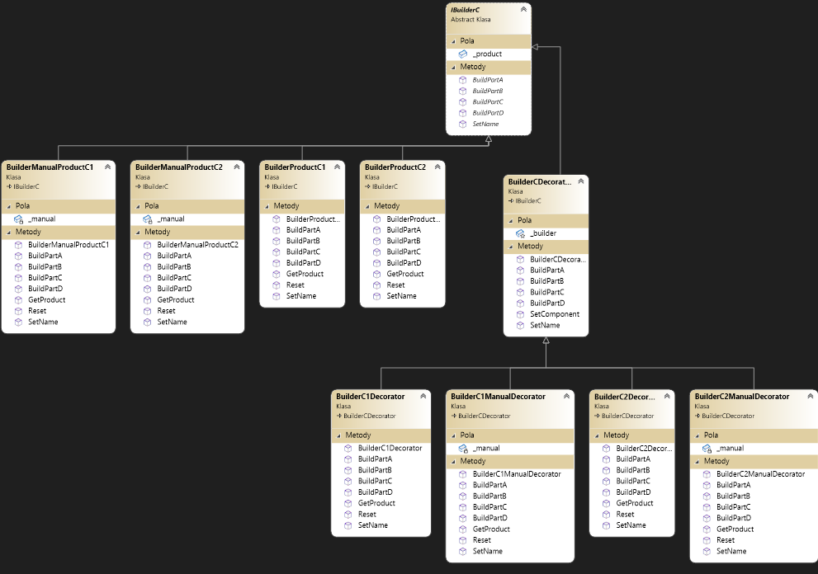
Diagram klas Budowniczego i Dekoratora dla produków C
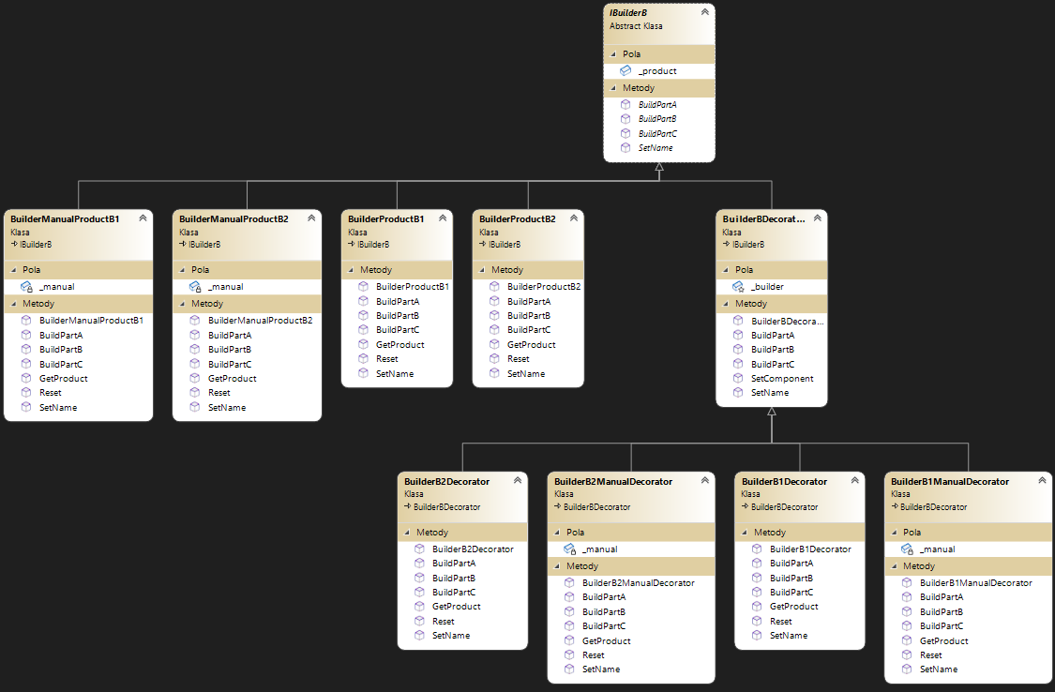
Diagram klas Budowniczego i Dekoratora dla produków B

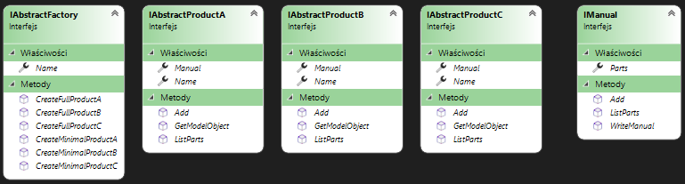
Diagram klas interfejsów Fabryki abstrakcyjnej
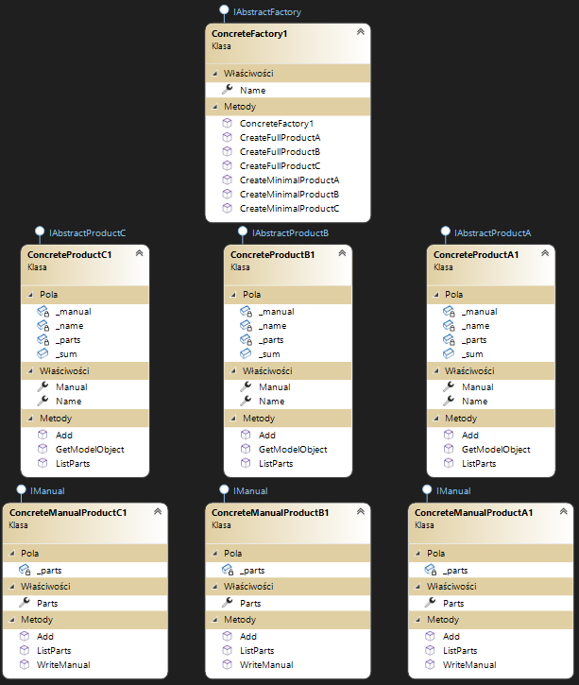
Diagram klas konkretnej fabryki 1
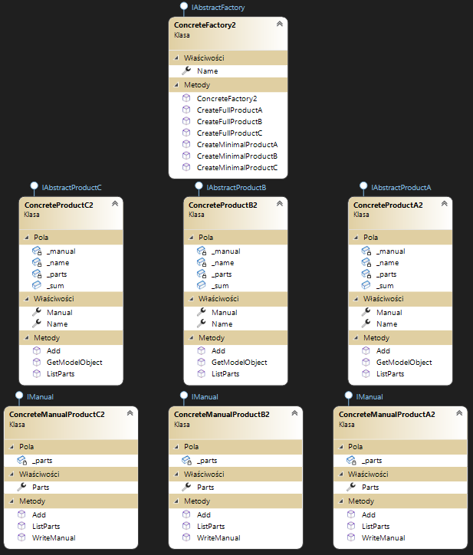
Diagram klas konkretnej fabryki 2
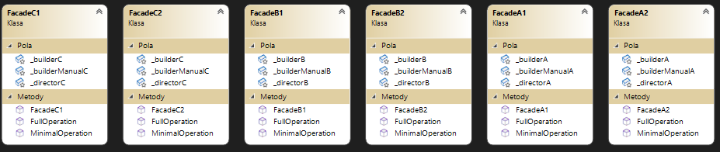
Diagram klas Fasad
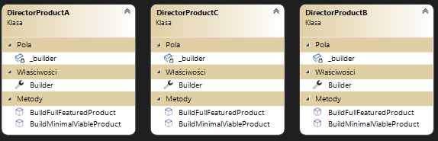
Diagram klas kierowników
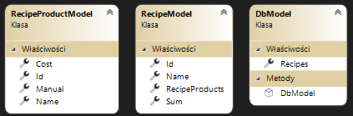
Diagram klas modeli obiektów do zapisu do pliku
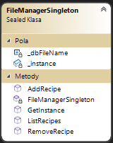
Diagram klasy Sigletona
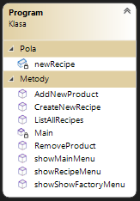
Diagram głównej klasy programu
- Opis użytkowania programu z widokami ekranu.
Po uruchomieniu programu pokaże nam się widok taki jak na Rys. 1
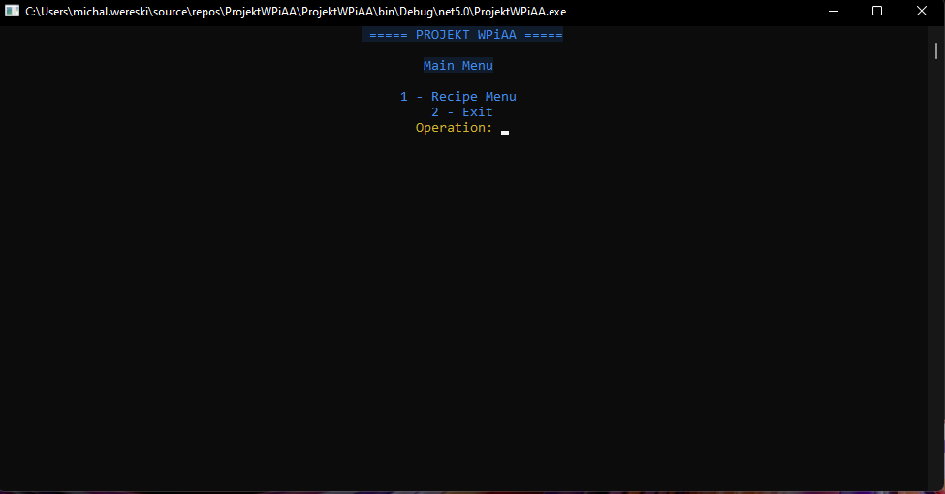
Rys. 1 Główne menu
Z tego poziomu przechodzimy do Recipe Menu wybierając pierwszą pozycję. Wtedy ukaże nam się widok Rys. 2, z tego miejsca możemy sprawdzić aktualną listę paragonów lub wytworzyć nowy.

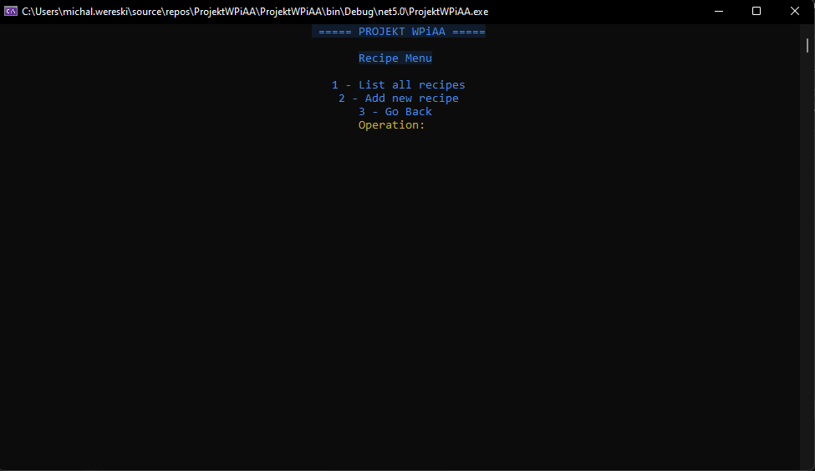
Rys. 2 Menu paragonów
Wybierając Add new recipe przechodzimy do okna tworzenia nowego paragonu Rys. 3. Możemy tutaj utworzyć nowy paragon dodać do niego listę produktów a następnie zapisać go.
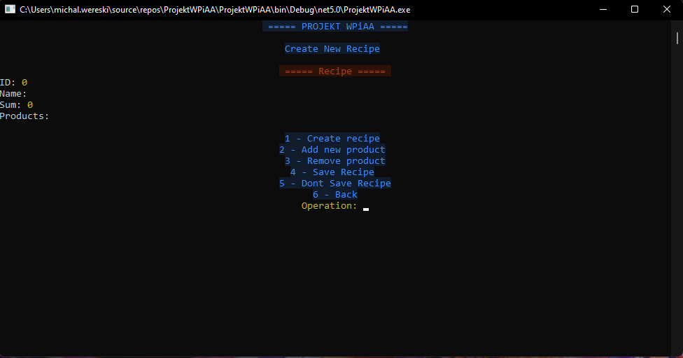
Rys. 3 Menu tworzenia nowego paragonu
Aby utwrzyć nowy paragon wybieramy Create recipe zostanie wtedy utworzony parametr ID oraz Name paragonu.
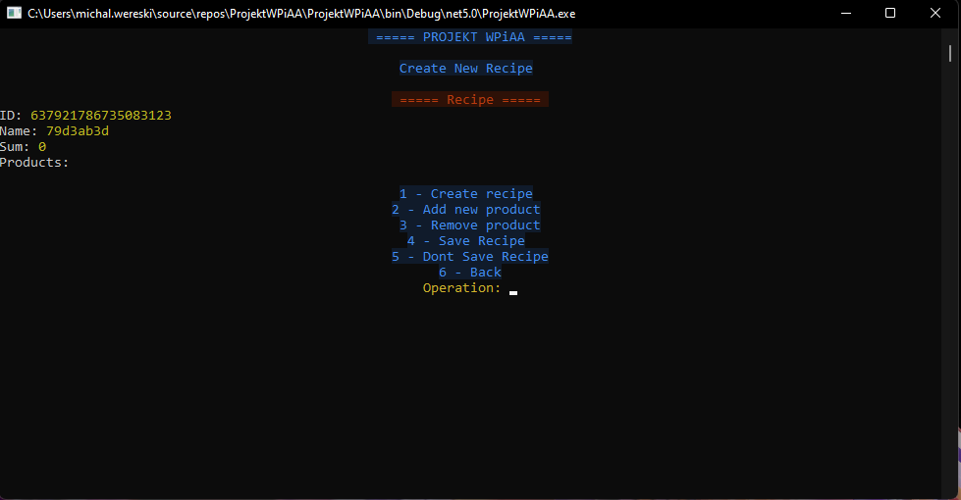
Rys. 4 Utworzony nowy pusty paragon
Teraz możemy dodać produkty wybieramy więc Add new product
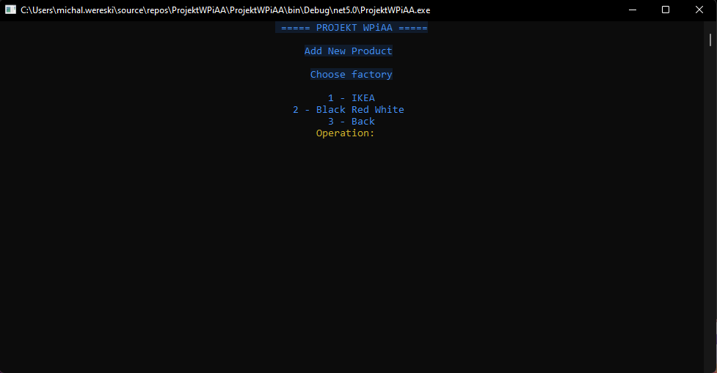
Rys. 5 Wybranie fabryki
Teraz możemy wybrać interesującą nas fabrykę

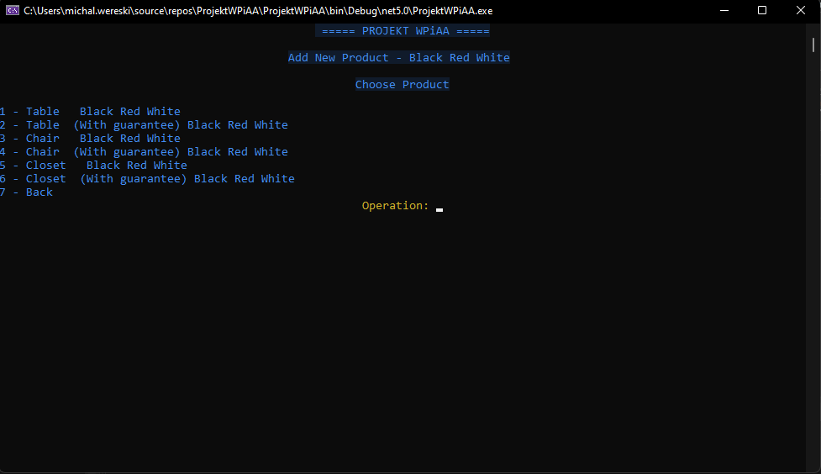
Rys. 6 Wybranie produktu
Na Rys. 6 Widzimy dostępne produkty z fabryki
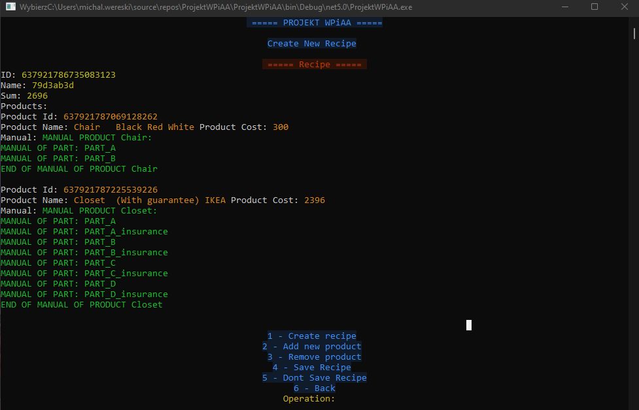
Rys. 7 Nowy paragon z produktami
Po pomyslnym dodaniu produktu widzimy aktualny stan paragonu z wypisanymi wszystkimi produktami ich Manualem. Została też zaktualizowana suma wszystkich produktów. Możemy usunąć produkt przed zapisaniem wybierając opcję Remove product i podajć ID produktu do usunięcia. Teraz zapisujemy paragon opcją Save Recipe.
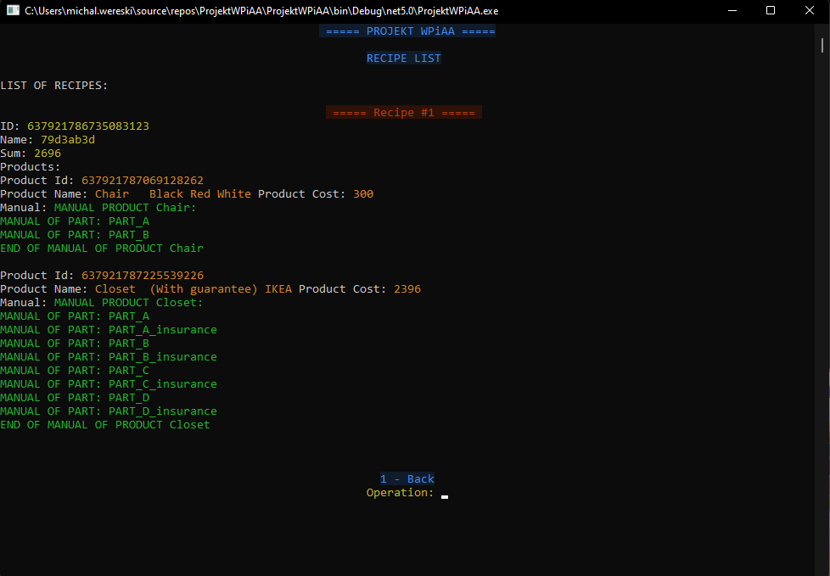
Rys. 8 Lista wszystkich paragonów
Teraz wybierając opcję List all recipes z menu Rys. 2 możemy wyświetlić listę wszystkich paragonów lokalnie zapisanych.
- Link do kodu źródłowego programu
https://github.com/MWereski/ProjektWPiAA
- Literatura
      - https://refactoring.guru/pl

